臺中市環境保護局
水環境淨溪暨水質監測活動(第2場)
- 主辦單位：臺中市政府環境保護局
- 參與對象：南區城義水環境巡守隊
臺中教育大學
- 活動時間：113年10月26日 (週六)上午9:30~12:00
- 報到地點：長春國民運動中心(南區合作街46號)
- 活動流程：
時間 | 會議內容 | 備註
09:20~09:30 | 報到 | -
09:30~09:50 | 淨溪作業宣導及作業重點 | -
09:50~11:00 | 簡易水質檢測包操作暨淨溪活動(綠川) | 巡守隊人員帶領檢測水質及淨溪
11:00~11:30 | 親水活動-手繪綠川 | 分組使用電子手寫板紀錄綠川
11:30~12:00 | 垃圾集中分類處理 | -
12:00 | 散會 | -

- 其他注意事項
- 服裝儀容應以整齊輕便為原則，勿穿著短褲、短裙及拖鞋，請穿著適合淨溪的鞋子，如運動鞋。
- 請參與人員請自備環保杯飲用水。
- 本活動協助學生填寫報名表並辦理活動保險。
- 學生完成服務後將核發「學生服務學習證明書」。
- 連絡電話：
上浩工程顧問有限公司 鍾先生或廖先生 04-23282126
臺中市環境保護局水環境淨溪暨水質監測活動活動報名表
參與單位名稱
聯絡人 |  |  |  |  | 聯絡電話
項次 | 姓 名 |  | 性別 | 身分證字號 |  | 出生年月日 |  | 用餐
1 |  |  | □男 □女 |  |  |  |  | □葷 □素
2 |  |  | □男 □女 |  |  |  |  | □葷 □素
3 |  |  | □男 □女 |  |  |  |  | □葷 □素
4 |  |  | □男 □女 |  |  |  |  | □葷 □素
5 |  |  | □男 □女 |  |  |  |  | □葷 □素
6 |  |  | □男 □女 |  |  |  |  | □葷 □素
7 |  |  | □男 □女 |  |  |  |  | □葷 □素
8 |  |  | □男 □女 |  |  |  |  | □葷 □素
9 |  |  | □男 □女 |  |  |  |  | □葷 □素
10 |  |  | □男 □女 |  |  |  |  | □葷 □素
11 |  |  | □男 □女 |  |  |  |  | □葷 □素
12 |  |  | □男 □女 |  |  |  |  | □葷 □素
13 |  |  | □男 □女 |  |  |  |  | □葷 □素
14 |  |  | □男 □女 |  |  |  |  | □葷 □素
15 |  |  | □男 □女 |  |  |  |  | □葷 □素
113年河川巡守隊經營運作輔導計畫
水環境淨溪暨水質監測活動簽到表
活動時間：113年10月26日 (週六)上午09:30~12:00
活動地點：長春國民運動中心(南區合作街46號)
參與對象：
序號 | 姓名 | 序號 | 姓名
1 |  | 11
2 |  | 12
3 |  | 13
4 |  | 14
5 |  | 15
6 |  | 16
7 |  | 17
8 |  | 18
9 |  | 19
10 |  | 20

臺中市政府環境保護局
113年臺中市水環境守護推廣學生服務學習
時數證明書

○○大學 學生 ○○○ ，於113年 10 月 26 日於本局進行服務學習共計 2.5 小時，特此證明。

服務學習時數情形如下：
日期 | 時間 | 服務內容 | 服務時數  (小時)
113年10月26日 | 9:30~12:00 | 參與筏子溪淨溪活動 | 2.5

局長簽字章
機關
印信

中 華 民 國 年 月 日
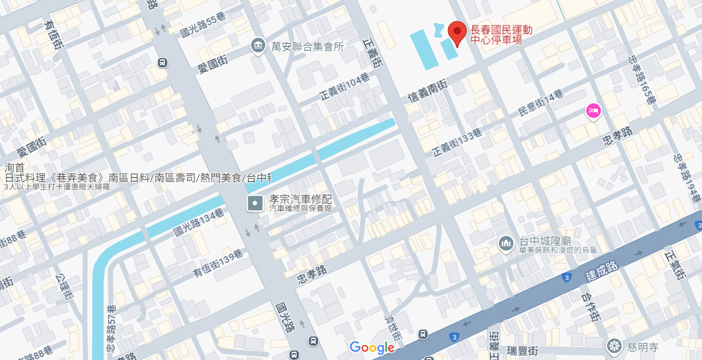
圖1. 活動報到地點

